Witam serdecznie uczestników koła bajkoterapii !

zapraszam na bajkę pt. „Gwiazdka z nieba”.
Życzę miłych chwil z bajką i wesołej zabawy – pozdrawiam pani Małgosia

Cele psychoedukacyjne:
- dostarczenie dzieciom informacji o zachowaniach, które mają wpływ na nasze dobre samopoczucie,
- budowanie wiary we własne siły, zdolności i poczucia własnej wartości,
- wzmacnianie mocnych stron i utrwalanie prawidłowych postaw i zachowań.

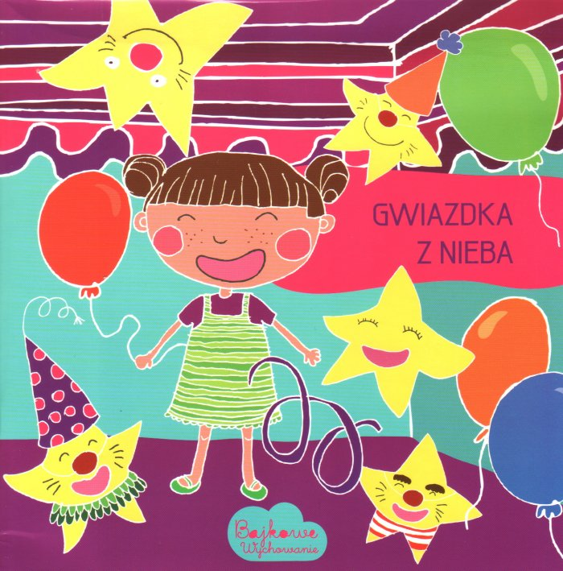
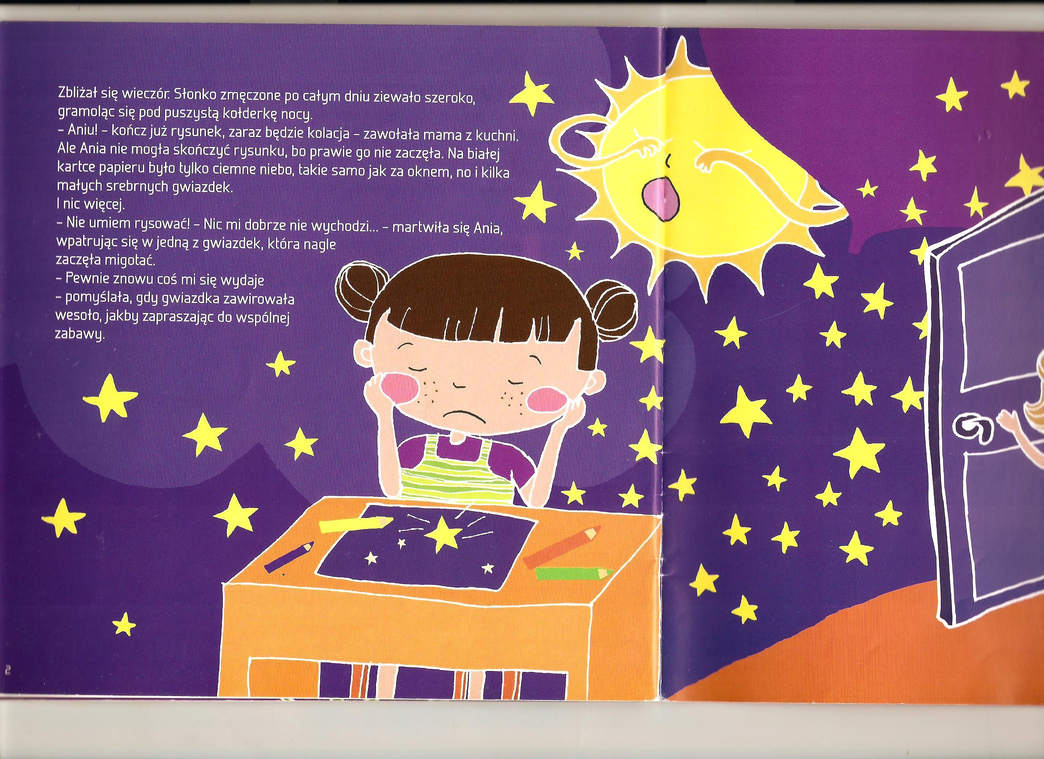
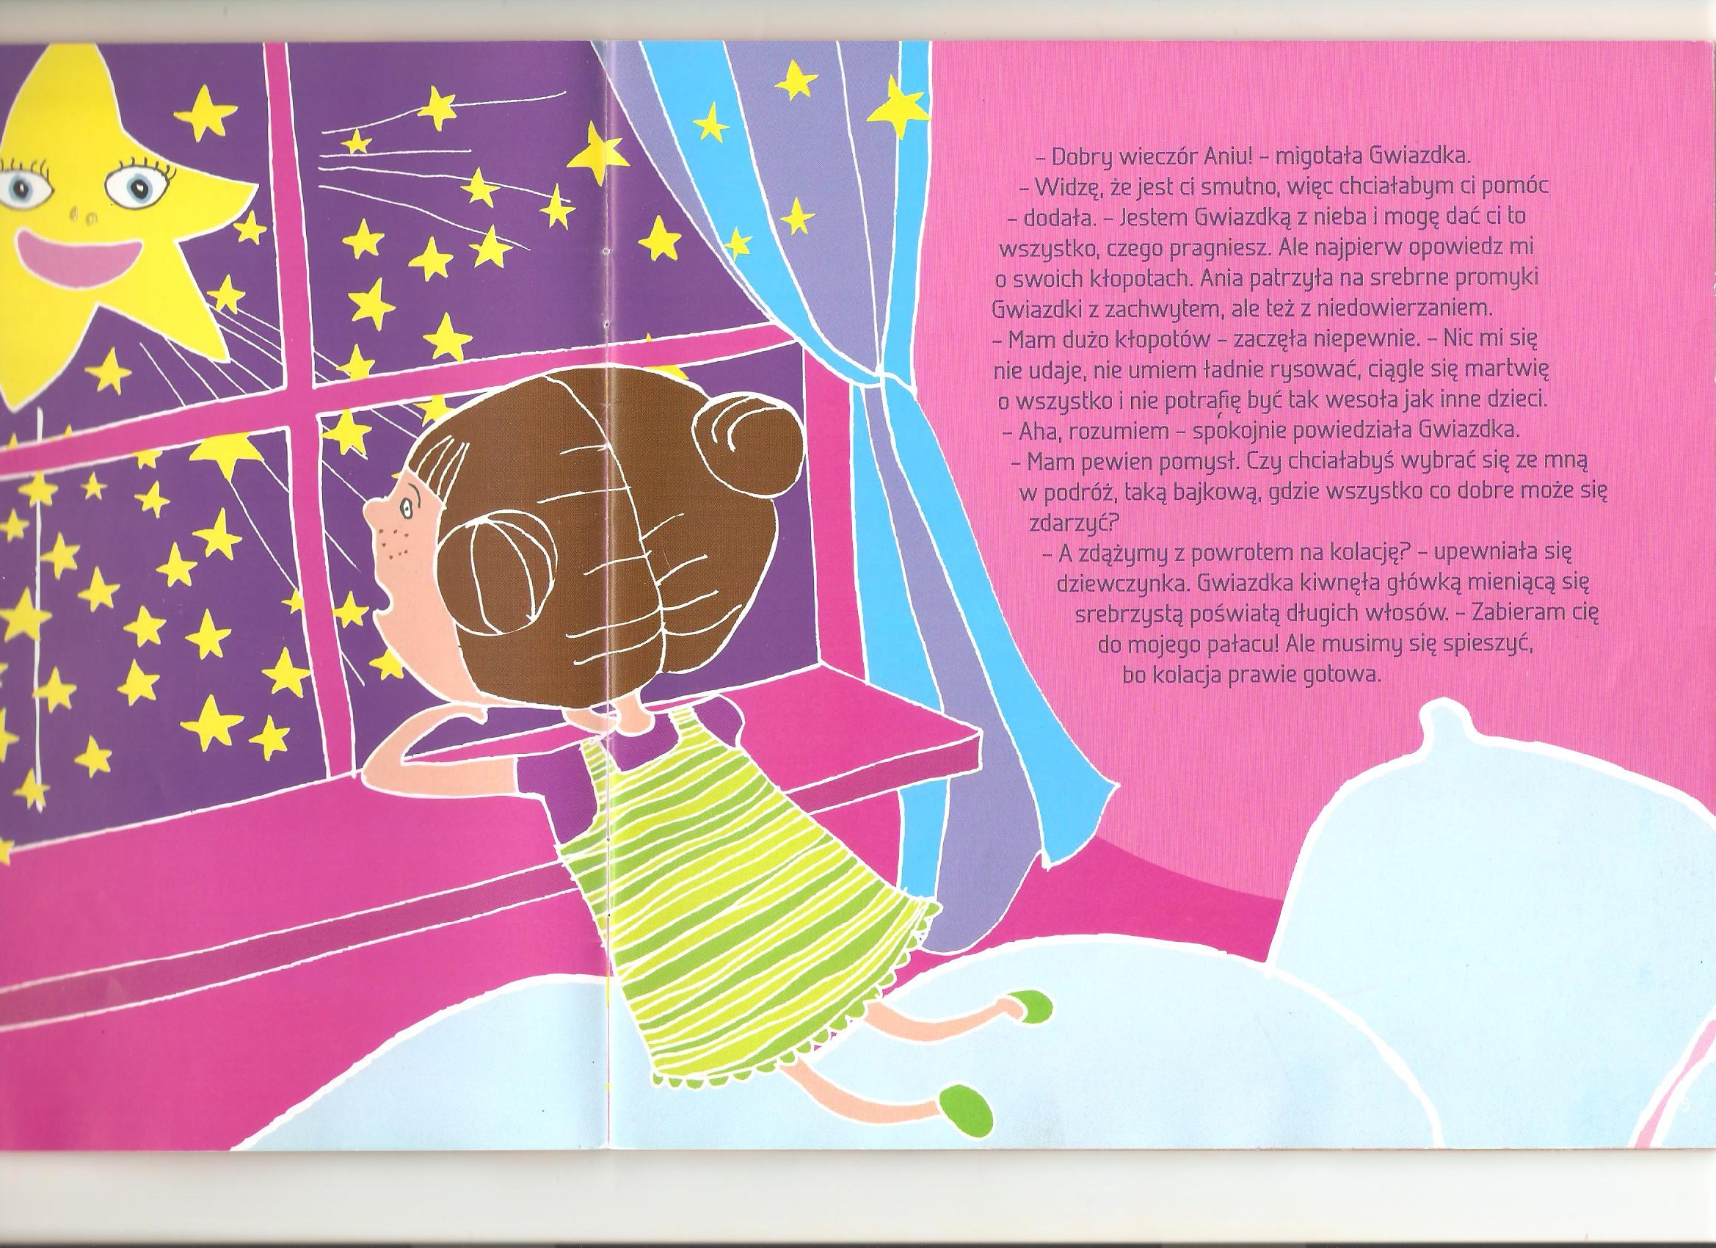
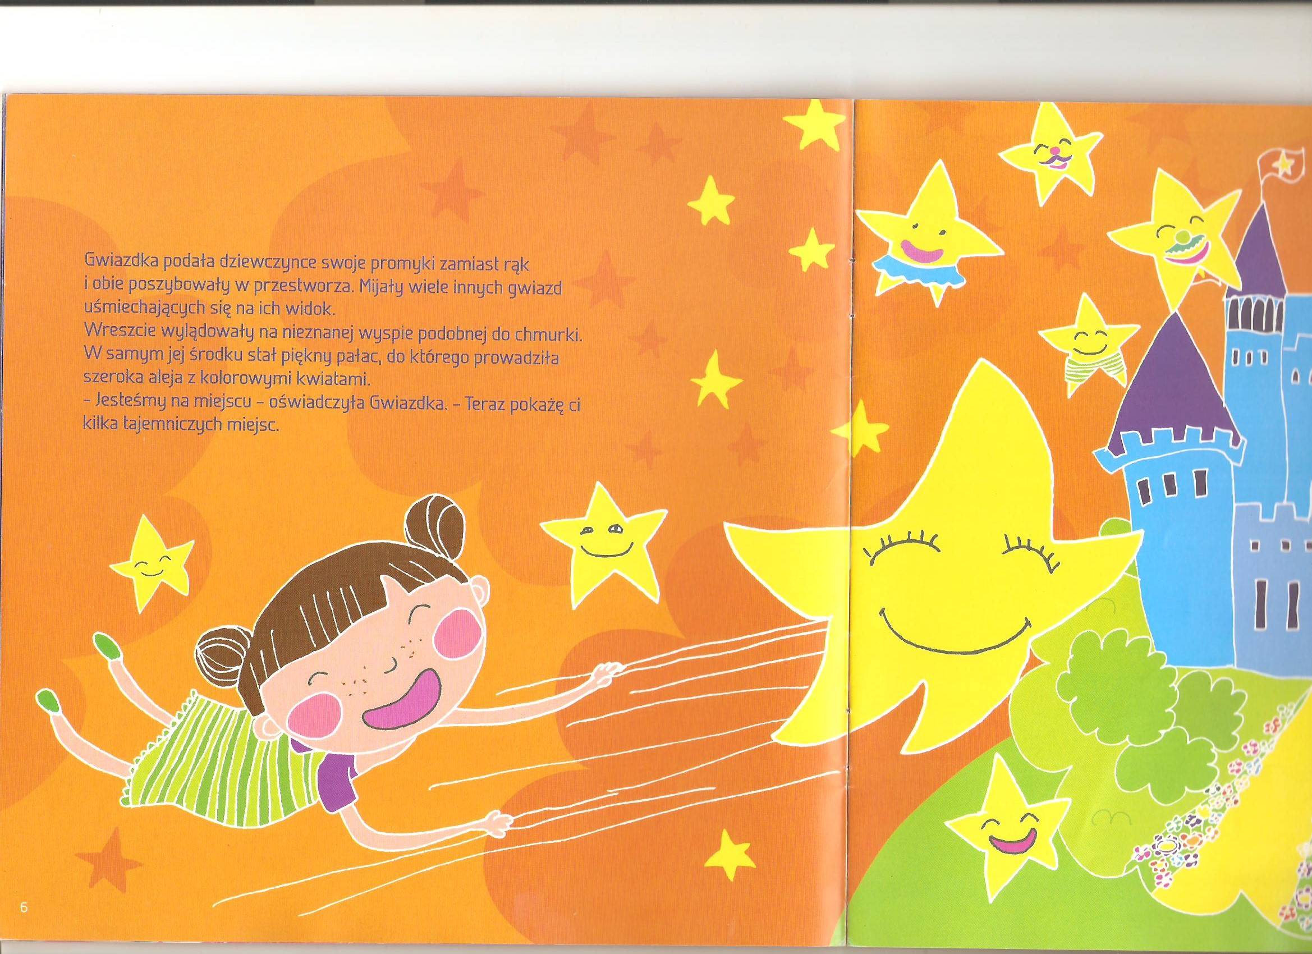
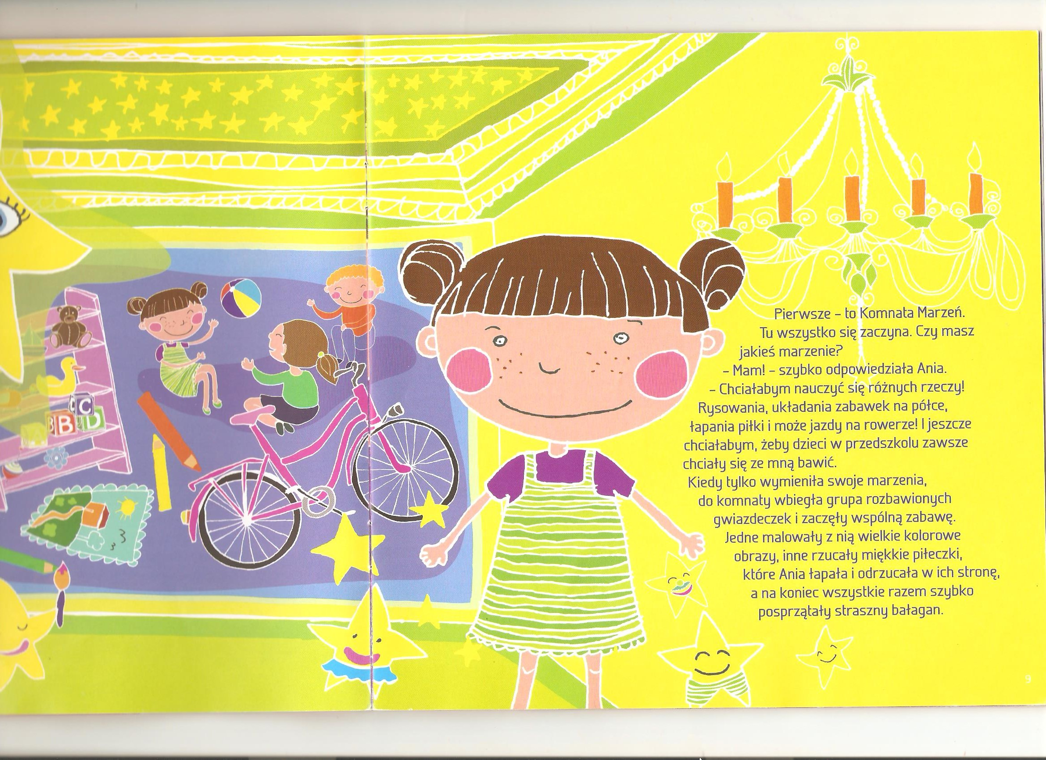
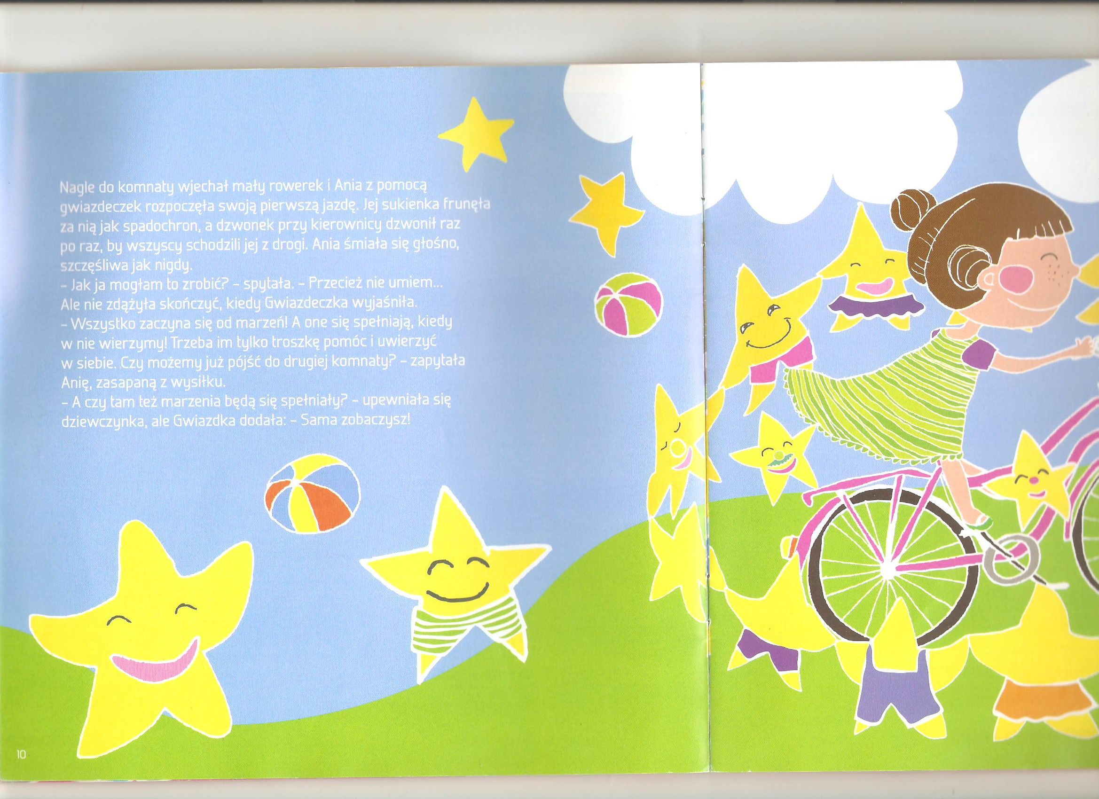
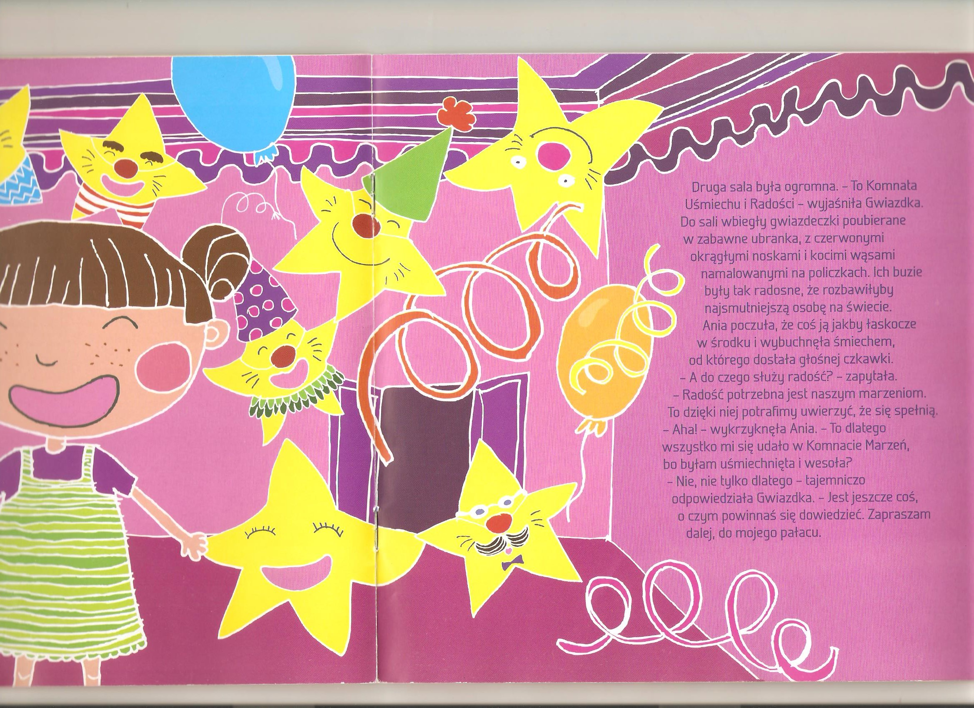
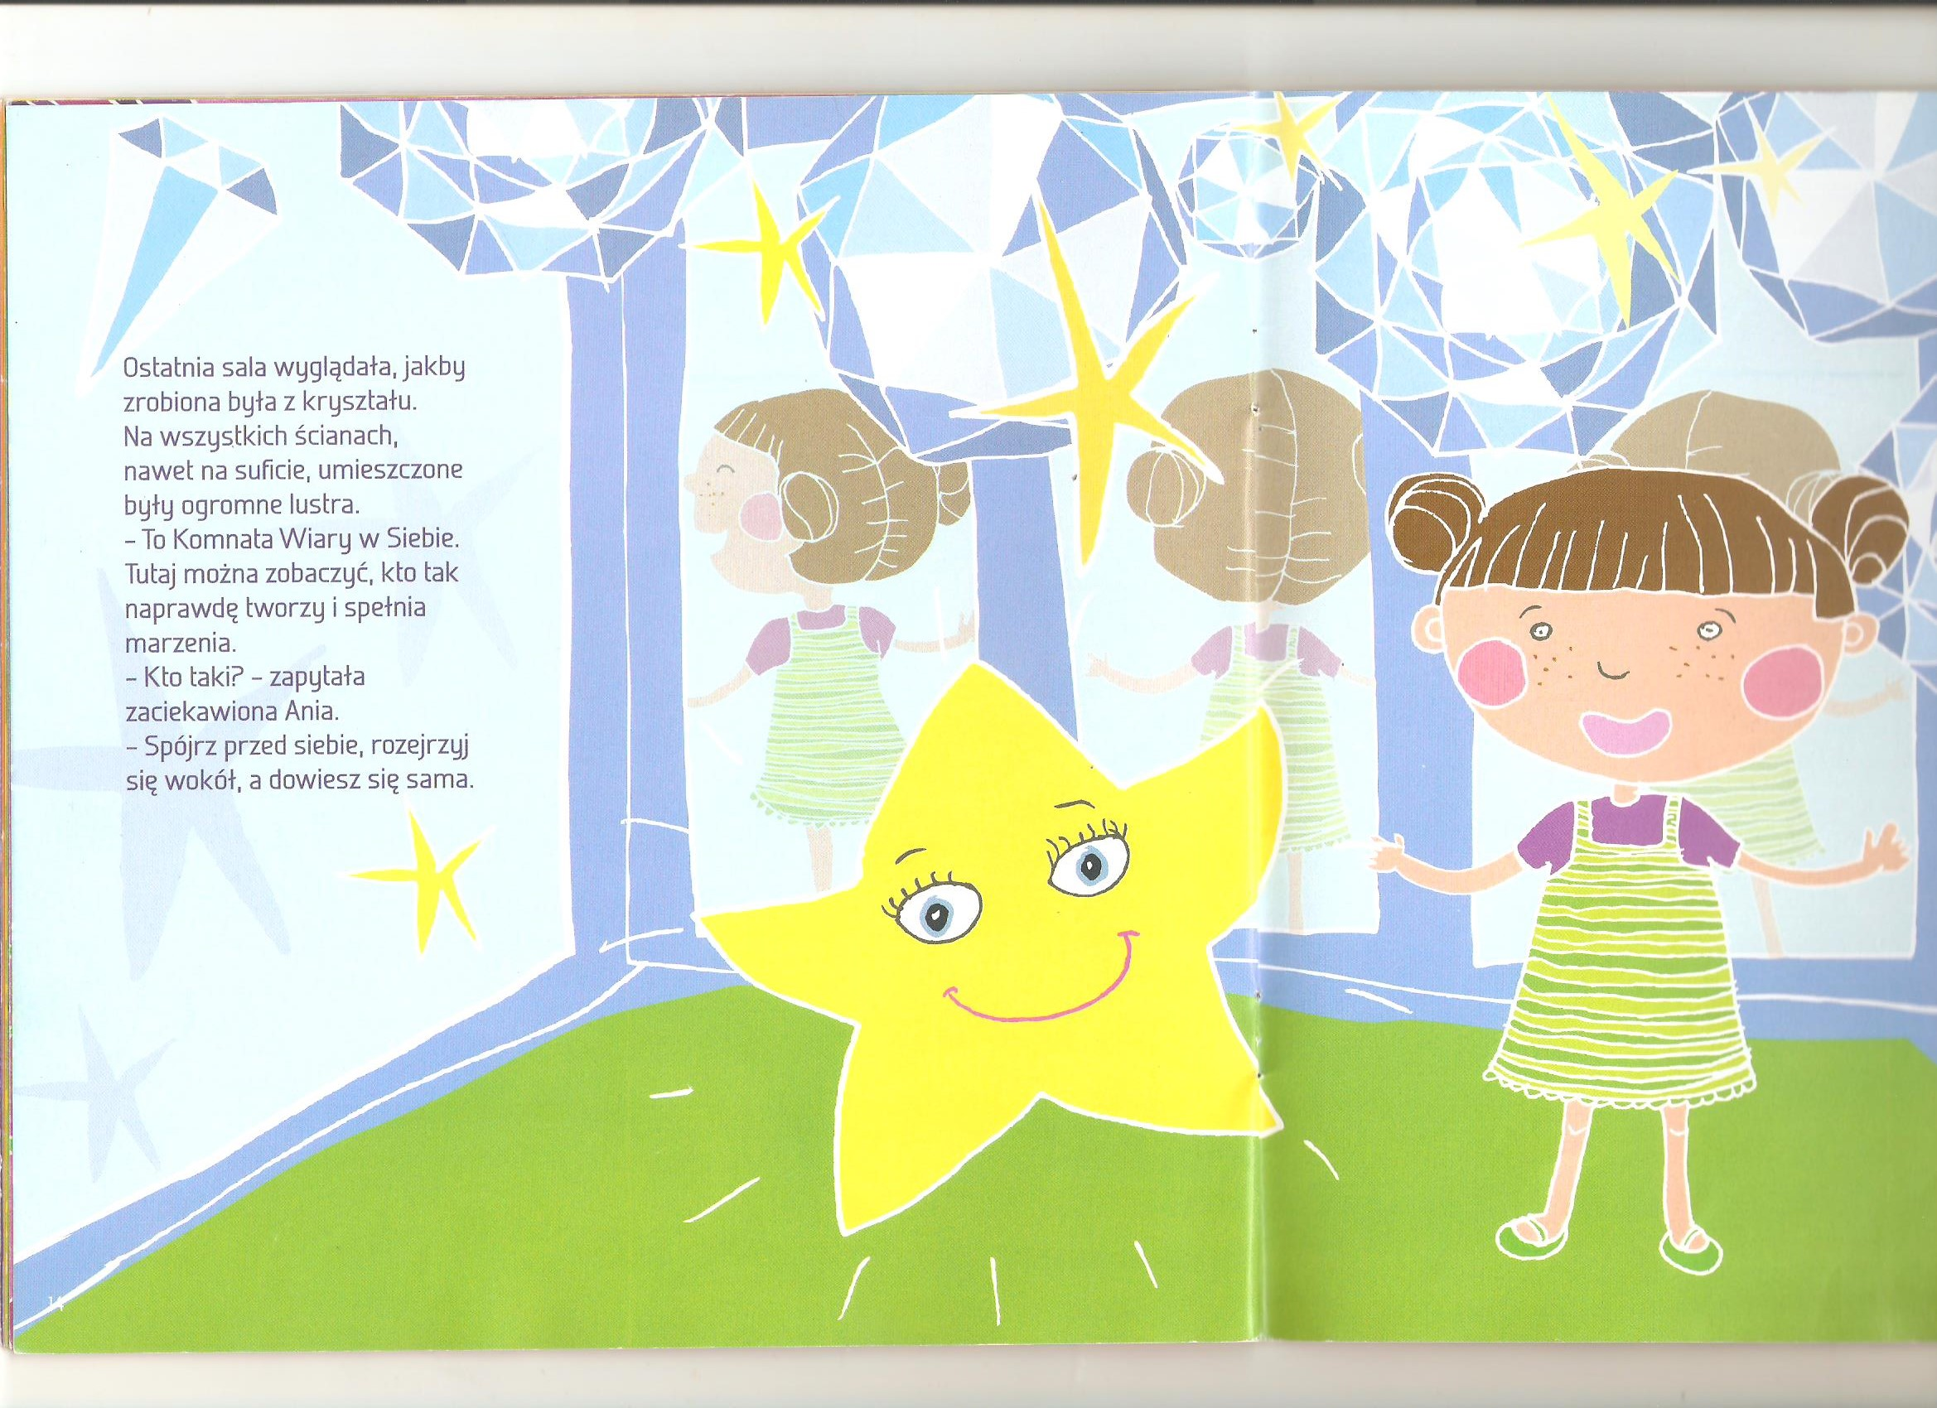
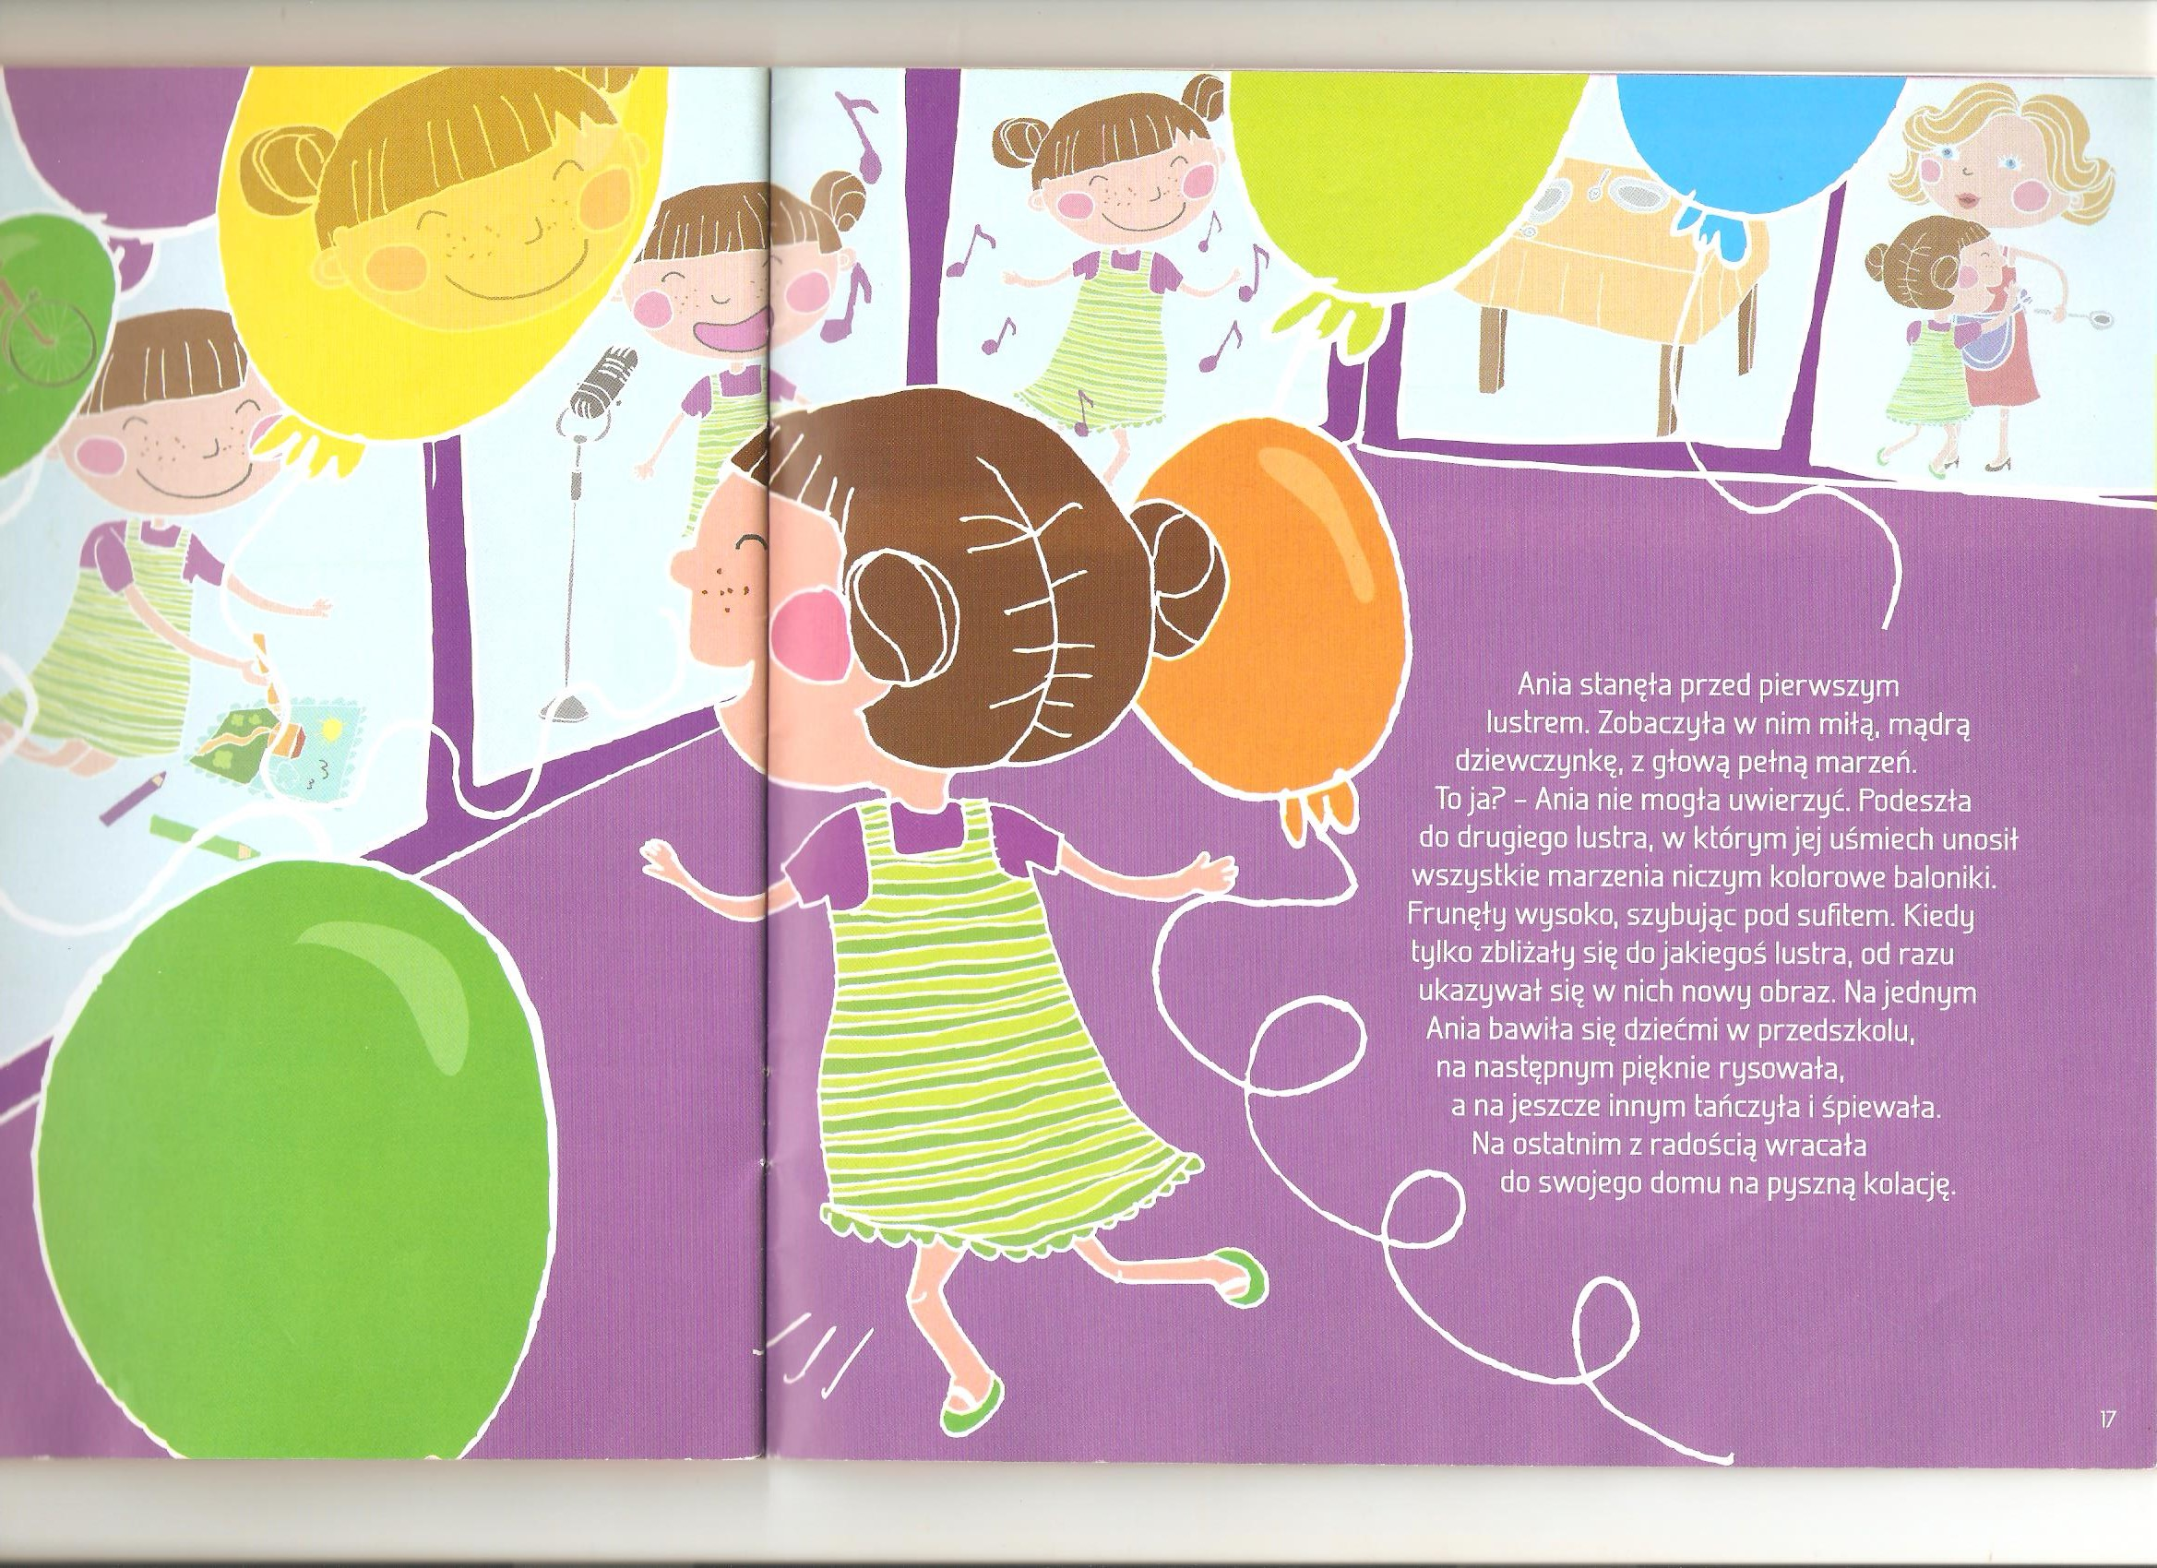
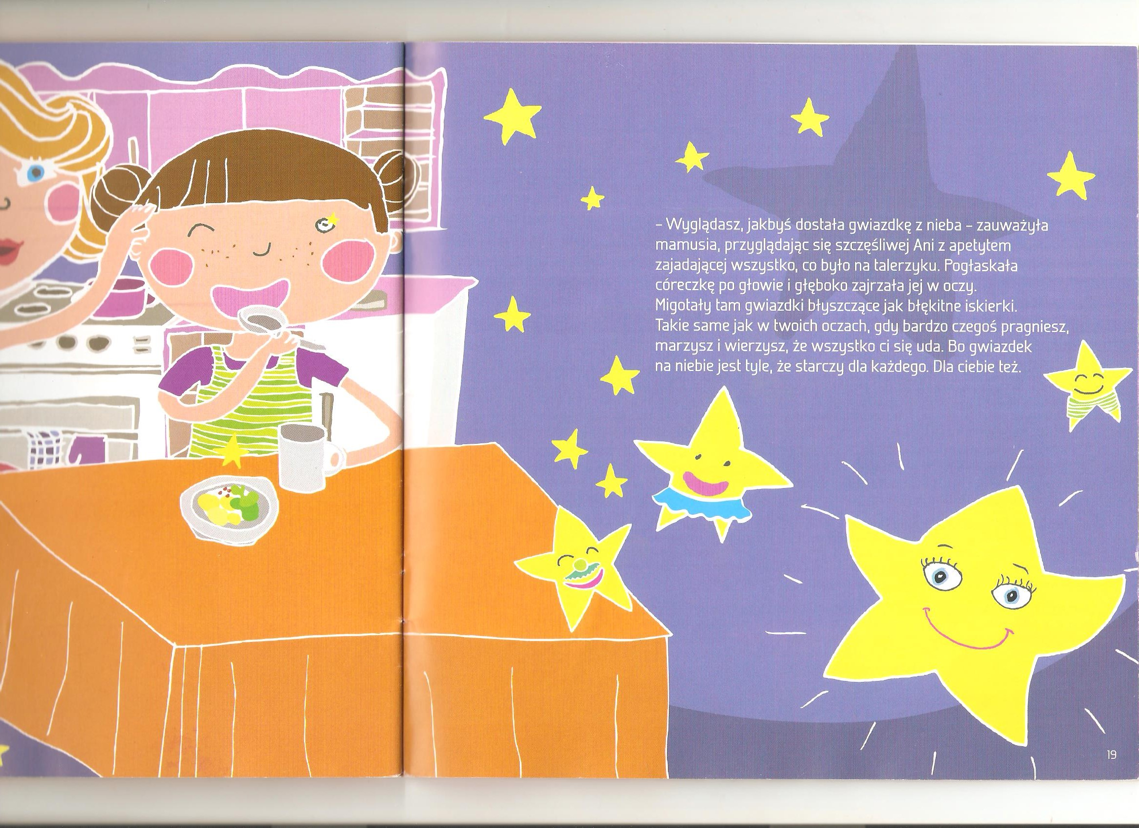
Zadanie 1. Odpowiadamy na pytania:
- Czy podobała ci się bajka?, co najbardziej i dlaczego?
- Czy coś wydało ci się smutne, / dziwne,/ wesołe?
- Czy podobały ci się obrazki w bajce?, który najbardziej i dlaczego?
Zadanie 2. Trzy komnaty – przypomnij sobie jak nazywały się trzy komnaty i co się w nich przydarzyło Ani?
Zabawa Pierwsza – Komnata Marzeń : pomyśl i wypowiedz swoje marzenie;
Zabawa Druga – Komnata Radości: użyj rekwizytów, by wyglądać śmiesznie i czuć się wesoło. Zatańcz, poskacz i pobaw się z rodzeństwem i rodzicami;
Zabawa Trzecia – Komnata Wiary w Siebie: umieść lusterko w pudełku i zamknij. Teraz odpowiedz na pytania:
- Czy lubisz marzyć?
- Czy marzenia są przyjemne?
- Czy dobrze się czujesz, kiedy marzysz?
- Kto spełnia swoje marzenia? – Teraz zaglądnij do pudełka z lusterkiem i powiedz kogo widzisz?

Cieszę się, że zobaczyłeś siebie! To Ty jesteś tą ważną osobą, która spełnia swoje marzenia
Zadanie3. MOJA GWIAZDKA Z NIEBA – WYKLEJANKA – Potrzebne będą kartony, nożyczki, kolorowe i srebrne papierki, kredki, kolorowe czasopisma z obrazkami do wybrania marzeń (piłka, rower, lalka, zwierzątko itp.)
- Przygotuj z rodzeństwem i rodzicami szablon dużej gwiazdki, wytnij;
- na jednej stronie przyklej srebrne i kolorowe błyszczące ozdoby;
- na drugiej stronie wycięte obrazki z gazet, które przedstawiają twoje marzenia;
- dorysuj te marzenia, których nie znalazłeś na obrazkach z gazet;
- umieść swoją gwiazdkę w pokoju i pamiętaj o swoich marzeniach i kto je spełnia.

